|  |  |  |
| --- | --- | --- |
| **Nama : Syahrul Arifin**  **NIM : 064002300031** | **Pemrograman Berorientasi Objek** | **Modul 5**  **Nama Dosen:**  Anung B Ariwibowo |
| **Hari/Tanggal:**  Rabu, 17 April 2024 | **Nama Aslab:**   1. Gagah Putra Bangsa (064002100036) 2. Agfan Herru Pratama H   (064002100043) |
|

**MODUL 5 : LIST OF OBJECT**

**Deskripsi Modul :** Mempelajari List pada Python

|  |  |  |  |
| --- | --- | --- | --- |
| **No.** | **Elemen Kompetensi** | **Indikator Kinerja** | **Halaman** |
| 1. | Mampu memahami dan menguasai List menggunakan bahasa pemrograman Python | Memahami dan menguasai List menggunakan bahasa pemrograman Python, serta dapat mengaplikasikannya | 3 |

**TEORI SINGKAT**

Di Python, Array sering kali diwakili oleh tipe data list. List adalah struktur data yang sangat fleksibel yang memungkinkan penyimpanan berbagai jenis elemen dalam urutan tertentu. Keunggulan utama dari list adalah kemampuannya untuk diakses secara indeks, diubah, dan diperluas sesuai kebutuhan. Python juga mendukung operasi-operasi seperti penambahan, penghapusan, dan penggantian elemen dalam list dengan mudah. Karena sifatnya yang dinamis, list sangat berguna dalam berbagai konteks pemrograman, dari penyimpanan data sederhana hingga penggunaan yang lebih kompleks seperti pengelolaan koleksi besar data atau representasi struktur data yang lebih rumit.

**DAFTAR PERTANYAAN**

1. Tuliskan sintaks pembuatan List!
2. Apakah List pada bahasa pemrograman Python bersifat dinamis? Jika ya, jelaskan. Jika tidak, apakah ada alternatif lain selain menggunakan List?
3. Apa yang dimaksud dengan List? Jelaskan!

**LAB SETUP**

Hal yang harus disiapkan dan dilakukan oleh praktikan untuk menjalankan praktikum modul ini, antara lain:

1. Python sudah terinstal dan dapat berjalan dengan baik di laptop masing-masing;
2. Menyimpan semua dokumentasi hasil praktikum pada laporan yang sudah disediakan.

**ELEMEN KOMPETENSI I**

**Deskripsi :** Membuat program untuk membuat dan menampilkan isi List

**Kompetensi Dasar :** Memahami bagaimana membuat program untuk membuat dan menampilkan isi List

* + - 1. Buatlah sebuah program untuk menampilkan 5 film favorit berdasarkan input user. Film-film tersebut harus **ditampung ke dalam List terlebih dahulu**, lalu di-print satu per satu. Berikut contoh running program.

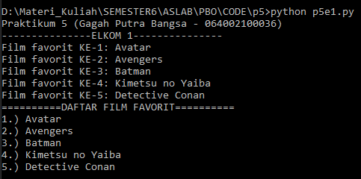

1. Cantumkan hasil running program.

Screenshot

|  |
| --- |
|  |

**ELEMEN KOMPETENSI II**

**Deskripsi :** Membuat program untuk membuat List of object

**Kompetensi Dasar :** Memahami bagaimana membuat program untuk membuat List of object

* + - 1. Buatlah sebuah program untuk membuat List of object dari film favorit kalian. Terdapat 2 class yang diperlukan, yaitu **class film** & **class untuk membuat object**. Adapun keterangan yang dibutuhkan adalah **nama film**, **tahun rilis**, dan **nama director**. Berikut contoh running program.

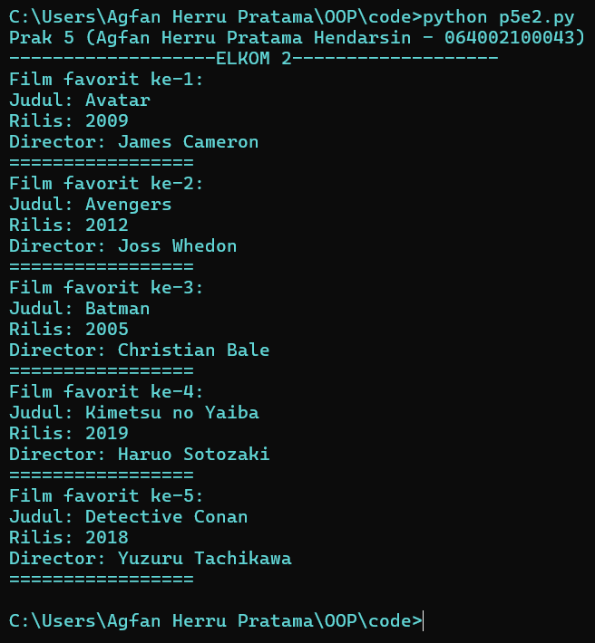

1. Cantumkan hasil running program.

Screenshot

|  |
| --- |
|  |

**Github Repository:**

|  |
| --- |
|  |

**KESIMPULAN (***minimal 3 baris***)**

**Pada hari ini saya melakukan praktikum PBO belajar tentang LIST OF OBJECT. 'List of Object' merujuk pada struktur data yang menyimpan kumpulan objek. Objek-objek ini dapat berasal dari kelas yang sama atau berbeda dan memiliki atribut serta metode yang terkait. List of Object ini memungkinkan pengembang untuk mengelola dan memanipulasi sekumpulan objek dengan cara yang terstruktur dan terorganisir.**

**CEKLIST**

|  |  |
| --- | --- |
| 1. Membuat program untuk membuat dan menampilkan isi List dari film favorit | () |
| 1. Membuat program untuk membuat List of object dari film favorit | () |